ЗВІТ

про виконання лабораторної роботи № <>

*«Послідовний пошук в масиві структур»*

з дисципліни

«Алгоритмізація та програмування»

студента групи ІК-11

< *Снігура Стефана Андрійовича* >

**Умова завдання:**

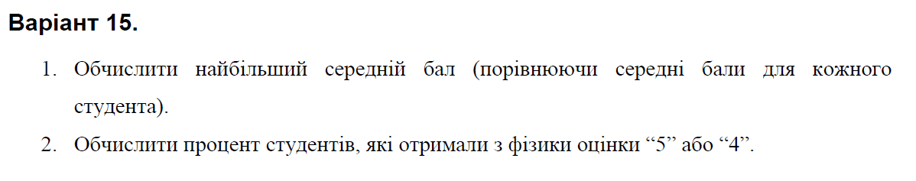

**Структурна схема програми :**

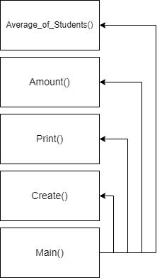

**Текст програми:**

#include <iostream>

#include <iomanip>

#include <string>

#include <Windows.h>

using namespace std;

struct Student

{

string prizv;

unsigned kurs;

string specialnist;

int fizyka;

int matematyka;

int informatyka;

};

void Create(Student* p, const int N);

void Print(Student* p, const int N);

double Amount(Student* p, const int N);

double Average_of_Student(Student* p, const int N, double avg);

int Change(Student* p, const int N, double avg, double maxim);

int main()

{

SetConsoleCP(1251);

SetConsoleOutputCP(1251);

int N;

cout << "Введіть N: "; cin >> N;

Student* p = new Student[N];

Create(p, N);

Print(p, N);

double amount = Amount(p, N);

cout << "Відсоток студентів, які отримали з фізики оцінки 5 або 4 = " << amount<< " %";

cout << endl;

double maxim = Average_of_Student(p, N, 0);

cout << "Найбільший середній бал = " << maxim;

return 0;

}

void Create(Student* p, const int N)

{

int posada;

for (int i = 0; i < N; i++)

{

cout << "Студент № " << i + 1 << ":" << endl;

cin.get();

cin.sync();

cout << " прізвище: "; getline(cin, p[i].prizv);

cout << " курс: "; cin >> p[i].kurs;

cout << " спеціальність "; cin >> p[i].specialnist;

cout << " Оцінка з фізики : "; cin >> p[i].fizyka;

cout << endl;

cout << " Оцінка з математики : "; cin >> p[i].matematyka;

cout << endl;

cout << " Оцінка з інформатики: "; cin >> p[i].informatyka;

cout << endl;

}

}

double Average_of_Student(Student* p, const int N, double avg) {

double maxim = 0;

for (int i = 0; i < N; i++)

{

avg = (p[i].fizyka + p[i].matematyka + p[i].informatyka) / 3.0;

if (avg > maxim)

maxim = avg;

}

return maxim;

}

double Amount(Student* p, const int N)

{

int k = 0, n = 0;

int nloc = 0;

for (int i = 0; i < N; i++)

{

if (true)

{

n++;

if (p[i].fizyka == 5 || p[i].fizyka == 4)

{

k++;

nloc += k;

}

}

}

return 100.0 * k / n;

}

void Print(Student* p, const int N)

{

cout << "==================================================================================="

<< endl;

cout << "__________________________________________| Бали |"

<< endl;

cout << "| № | Прізвище | Курс | Спеціальність | Фізика | Математика | Інформатика |"

<< endl;

cout << "-----------------------------------------------------------------------------------"

<< endl;

for (int i = 0; i < N; i++)

{

cout << "| " << setw(3) << right << i + 1 << " ";

cout << "| " << setw(1) << left << p[i].prizv

<< "| " << setw(4) << right << p[i].kurs << " "

<< "| " << setw(11) << left << p[i].specialnist

<< "| " << setw(4) << right << p[i].fizyka << " "

<< "| " << setw(4) << right << p[i].matematyka << " "

<< "| " << setw(4) << right << p[i].informatyka << " |" << endl;

}

cout << "==================================================================================="

<< endl;

cout << endl;

}

**UNIT-test:**

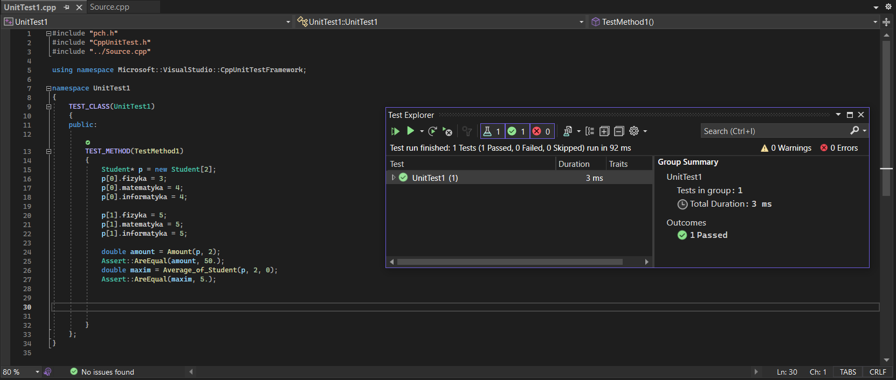

**Посилання на git-репозиторій з проектом:**

<https://github.com/BigTrouble-Git/ashtray.git>

**Висновки**:

Виконавши цю лабораторну роботу я навчився опрацьовувати масив структур з об’єднаннями.